Gemini 3.5 Flash上线：核心变化、实测体验与使用指南（2026最新）
在刚刚举行的 Google I/O 2026 大会上，谷歌正式发布了新一代大模型系列 Gemini 3.5，并首发推出了 Gemini 3.5 Flash。这款模型最反常识的地方在于：它是"Flash"轻量级定位，性能却在多项关键基准上超越了上一代旗舰"Pro"——而这正是本文要重点拆解的核心。
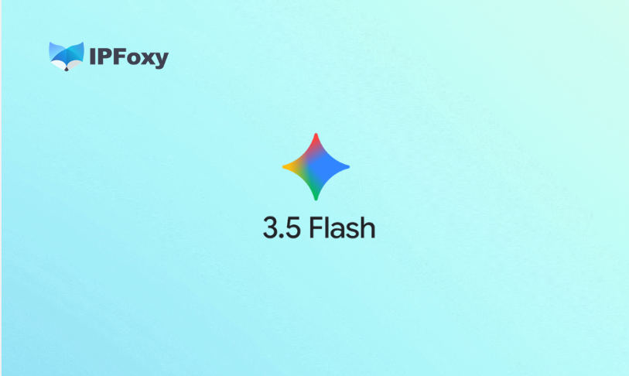
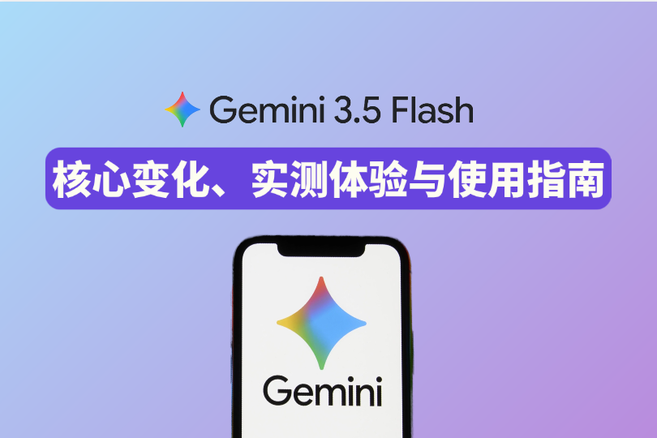

一、Gemini 3.5 Flash：有何核心升级？
作为定位为“迄今最强大的智能体与编程模型”，它的核心亮点可以总结为：前沿智能、极速推理、以及面向 AI Agent（智能体）的深度优化。

1. 突破性的“轻量超常”性能
在官方测试中，Gemini 3.5 Flash 的表现甚至超越了上一代的旗舰模型 Gemini 3.1 Pro：
- 真实编程能力： 取得了 1656 Elo 评分，该基准衡量的是现实世界中具有实际经济价值的工程代码编写，而不仅是逻辑做题。
- 终端控制能力： 得分 76.2%，在真实终端环境中完成复杂多步骤任务的能力大幅拉高。

2. 极致的推理速度与高性价比
- 4 倍速输出： 它的输出 Token 速率达到了其他同类前沿模型的 4 倍（在特定优化平台上甚至能达到 12 倍）。
- 降本增效： 虽然其 API 单价比上一代 Flash 有所上升，但相比同等能力的旗舰模型，它的处理费用不到对方的一半。配合高额的缓存折扣（高达 90%），非常适合企业进行大规模的 Agent 任务部署。

3. 原生为AI Agent而生
Agent 的本质是“多轮规划、工具调用、自我修正”的闭环，Gemini 3.5 Flash 针对这一工作流进行了底层优化：
- “保留想法”（Thinking Retention）： 模型会在多轮对话中自动保留中间的推理过程（思绪签名）。在后续对话中，它能自动沿用之前的推论脉络，不需要开发者更改 API，这让它在迭代调试、代码重构等长周期任务中表现极佳。
- 分级的思考强度（Thinking Level）： 放弃了原有的 thinking_budget 参数，引入了四档灵活调控：
Minimal：优化简单查询的速度（类似聊天、快问快答）。
Low：低延迟，适合步骤较少的代码和分析。
Medium（默认）：兼顾速度与质量，最适合复杂的代码和 Agent 用例。
High：最大化推理能力，攻克高难度数学和棘手代理任务。

4. 强大的多模态与长上下文
- 长文本保持： 支持 100 万 Token 的输入上下文窗口，以及最多 65,000 个输出 Token。
- 多模态函数响应： 允许在自定义函数（Function Calling）结果中直接内嵌返回图片、音频等多模态内容，避免了以前“思维泄露”或输出质量下降的 Bug。
Gemini 3.5 Flash 不是一次简单的修补，而是谷歌用“高智能 + 极速 + 低成本”三合一构建的护城河，旨在把大模型从“只会聊天的工具”彻底推向“能够替你干活的 Agent”。

5.Gemini 3.5 Flash VS GPT VS Claude
我们看以下简单对比：
 | Gemini 3.5 Flash | OpenAI GPT-4o / mini | Anthropic Claude 3.5/4.x
最强杀手锏 | 长文本（100万）、4倍输出速度、超高性价比 | 强大的生态、更聪明的日常对话、综合多模态 | 代码质量和逻辑推理好、文笔自然
适合场景 | 大规模 Agent 部署、全代码库分析、长视频/长音频解析 | 日常工作助手、创意营销营销、需要紧密结合微软/OpenAI生态的企业 | 编写复杂的生产级代码、严谨的学术论文论证、高难度逻辑纠错
选择建议 | 追求速度和吞吐量可选 | 追求综合体验可选 | 追求回答正确率和代码逻辑可选
简单来说：Claude 赢在深度逻辑与代码质量，GPT 赢在生态配套与综合表现，而 Gemini 3.5 Flash 则在“长文本、极致速度与高性价比”上拥有绝对的统治力。

二、如何开始体验Gemini3.5 Flash？

1.网络环境配置
目前，Gemini 3.5 Flash 已陆续开放体验与 API 接入。不过在实际使用过程中，Google 对异常登录环境、频繁切换节点以及低质量共享 IP 的风控依然较严格。对于需要长期稳定访问、进行 API 调试或多地区测试的用户来说，稳定且纯净的网络环境会直接影响使用体验。
因此，一些开发者会选择使用专业代理服务作为辅助方案。例如IPFoxy提供的真实住宅IP代理方案，可以帮助模拟全球本土网络环境，接近真实用户使用环境，可用于构建更稳定的访问网络，在网页应用、AI Studio、Gemini API等场景中更容易保持连接稳定性。
完善网络环境之后，可根据不同的体验层次选择不同的访问方式：

2.一般对话与多模态体验
可直接前往Google Gemini官方网站获取网页版或者APP。如果是已订阅用户，直接在网页端或APP顶部的模型下拉菜单中，选择最新加入的Gemini 3.5 Flash模型即可进行对话。
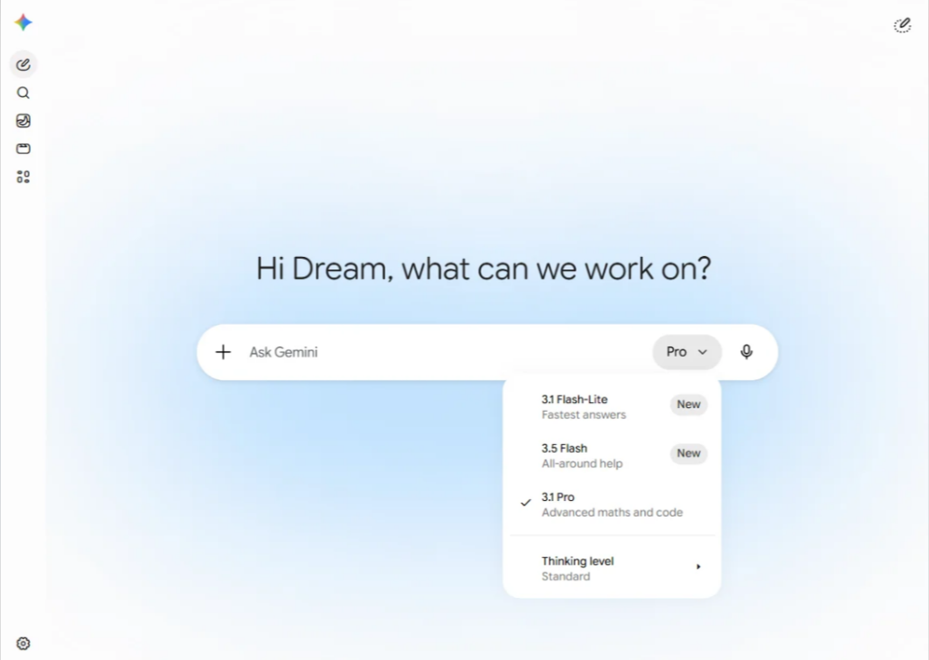

3.深度开发与高阶能力
如果你需要进行进阶的 API 调用或体验专为开发者设计的长文本能力，可以使用Google AI Studio网站。使用你的Google账号登录后，在右侧面板的“模型选择器（Model）”中，直接切换至 Gemini 3.5 Flash (Preview)。
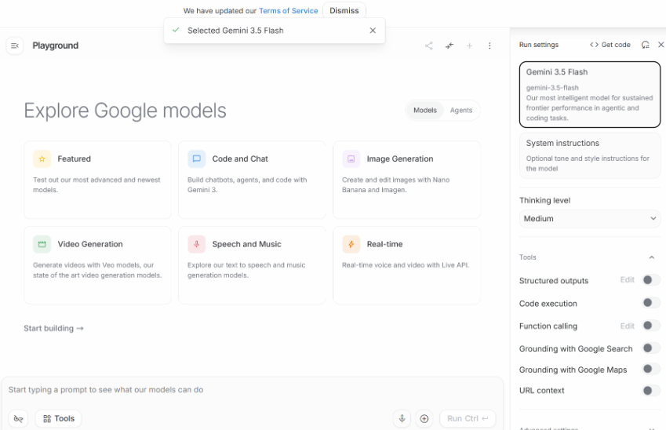

三、Gemini 3.5 Flash高级使用技巧
掌握模型特性只是第一步，真正释放 3.5 Flash 的潜力，需要在使用方式上做针对性优化。以下五个维度是最高频的进阶方向：

1.Prompt结构优化
明确区分"系统指令"与"任务描述"，将高频使用的系统提示缓存化，可降低 90% 的重复 Token 成本。结构化输出（JSON Schema）通常比自由文本节省更多 Token，因为模型输出会更精简。

2.长上下文技巧
上传完整代码库或长文档时，优先将稳定不变的内容（如代码文件、背景材料）放在上下文前段进行缓存，动态变化的问题放在末尾。多步骤 Agent 循环中，上下文会随步骤累积增长，5 步循环的实际 Token 消耗可能是初始 Prompt 的 2-3 倍，需在预算中留出余量。

3.Coding技巧
对于代码生成任务，将思考档位设为 Medium 或 High；对于代码补全、格式化等轻量任务，切换至 Low 或 Minimal 可显著降低延迟和成本。

4.Agent工作流技巧
利用 Thinking Retention 特性，在多轮 Agent 循环中无需重复传递推理链；针对简单子任务使用更轻量的模型，复杂决策节点才调用 3.5 Flash——避免每次请求都用最高级别，是 Agent 成本控制的核心策略。使用Gemini API时，由于AI Agent工作流测试中频繁遇到请求频率限制、网络稳定性差等问题而导致运行不稳定，很多开发者会从IPFoxy获取动态住宅代理IP为不同Agent分配独立出口，可以更方便地进行多地区测试与自动化任务管理。

5.UI生成技巧
生成前端组件时，在 Prompt 中明确指定目标框架（如 React + Tailwind）、交互逻辑和响应式要求，配合多模态输入（如截图参考），可大幅提升一次性生成的质量。
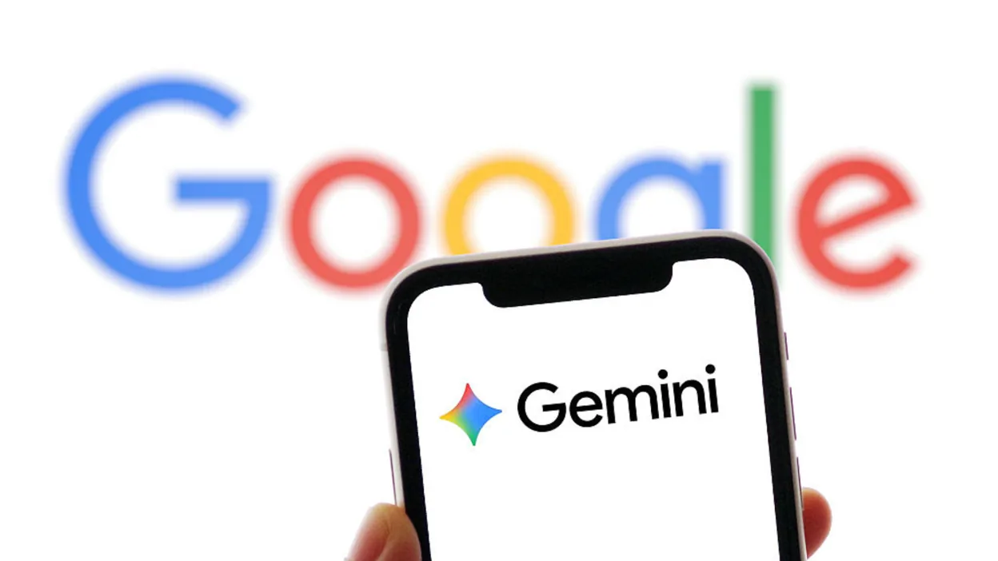

四、FAQ

1.Gemini 3.5 Flash 适合做 AI Agent 吗？
适合。相比传统聊天模型，Gemini 3.5 Flash 更强调长上下文、多步骤推理与工具调用能力，更适合自动化 Agent、工作流编排与多轮任务执行场景。

2.Gemini 3.5 Pro 什么时候发布？
Gemini 3.5 Pro 已推迟至 2026 年 6 月发布，谷歌目前在内部已开始使用。

3.为什么 AI Agent 工作流会关注网络环境？
在高频 API 请求、长时间自动化运行、多账号协作等场景下，共享网络环境容易触发限流或异常请求。
因此，一些 AI 自动化团队会通过动态住宅代理 IP、浏览器隔离与独立网络环境来提升 Agent 工作流稳定性，尤其是在全球化 AI 测试与自动化任务中更常见。

五、总结
Gemini 3.5 Flash 的意义不只是"一款更快的模型"。它打破了 AI 模型层级的传统逻辑——轻量级产品在核心业务指标上超越旗舰，同时维持更低的成本，这预示着 AI 基础设施正在从"能力竞赛"转向"效率竞赛"。对于开发者而言，现在是把它接入生产环境的好时机；对于普通用户而言，打开 Gemini App，你已经在用它了。

